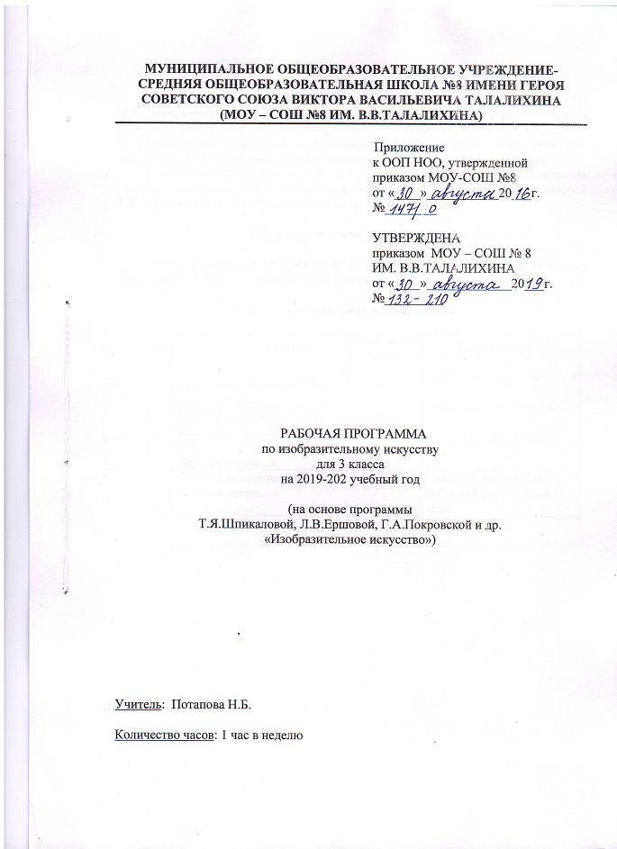
Пояснительная записка

Рабочая программа по изобразительному искусству для 3 класса МОУ-СОШ №8 разработана на основе Федерального государственного образовательного стандарта начального общего образования, примерной программы по предмету «Изобразительное искусство» и программы «Изобразительное искусство» Т.Я. Шпикаловой, Л.В. Ершовой, Г.А. Покровской и др.«Просвещение» 2013 год.
Программа реализуется по УМК «Перспектива». Для реализации содержания учебного предмета изобразительное искусство используется учебник Шпикаловой Т.Я., Ершовой Л.В. «Изобразительное искусство» для 3 класса.

Место учебного предмета в учебном плане

По учебному плану МОУ-СОШ № 8 на изучение предмета «Изобразительное искусство» в 3 классе отводится 34 ч (1 ч в неделю, 34 учебные недели).

Тематическое планирование

№ | Раздел, тема | Количество часов | Форма контроля
1 | Осень. «Как прекрасен этот мир, посмотри…» | 11
2 | Зима. «Как прекрасен этот мир, посмотри…» | 10
3 | Весна. «Как прекрасен этот мир, посмотри…» | 5
4 | Лето. «Как прекрасен этот мир, посмотри…» | 8 | Итоговая творческая работа «Красота вокруг нас».
 | Итого | 34 | Из них 1

Календарно-тематическое планирование
№ урока | Дата по плану | Дата по факту | Тема | ЭОР
Осень. «Как прекрасен этот мир, посмотри…» (11 ч)
1 | 05.09 |  | Земля одна, а цветы на ней разные.
2 | 12.09 |  | В жостовском подносе – все цветы России. | http://nsportal.ru/nachalnaya-shkola/izo/2012/05/18/urok-izo-v-3-klasse-risuem-zhostovskie-podnosy
3 | 19.09 |  | О чем может рассказать русский поднос.
4 | 26.09 |  | Каждый художник урожай своей земли хвалит.
5 | 03.10 |  | Лети, лети бумажный змей | http://900igr.net/prezentacija/izo/izobrazitelnoe-iskusstvo-79698/urok-5.-leti-leti-bumazhnyj-zmej-ornament-narodov-mira-12.html
6 | 17.10 |  | Чуден свет. Мудры люди, дивны их дела.
7 | 24.10 |  | Живописные просторы Родины.
8 | 31.10 |  | Родные края в росписи гжельской майолики. | http://nsportal.ru/nachalnaya-shkola/izo/2014/04/10/gzhelskaya-keramika
9 | 07.11 |  | Двор, что город, изба, что терем. | http://900igr.net/prezentacija/izo/izobrazitelnoe-iskusstvo-79698/dvor-chto-gorod-izba-chto-terem-v-mire-narodnogo-zodchestva-24.html
10 | 14.11 |  | То ли терем, то ли царёв дворец.
11 | 28.11 |  | Каждая птица своим пером красуется. | http://nsportal.ru/nachalnaya-shkola/izo/2016/05/19/3- izo-ptitsy.ppt
Зима. «Как прекрасен этот мир, посмотри…» (10 ч)
12 | 05.12 |  | Каждая изба удивительных вещей полна. | http://www.metod-kopilka.ru/prezentaciya_po_izo_na_temu_kazhdaya_izba_udivitelnyh_veschey_polna_3_klass-4467.htm
13 | 12.12 |  | Русская зима.
14 | 19.12 |  | Зима не лето, в шубу одета. | http://900igr.net/prezentacija/izo/izobrazitelnoe-iskusstvo-79698/urok-14-38.html
15 | 26.12 |  | Зима за морозы, а мы за праздники.
16 | 09.01 |  | Всякая красота фантазии да умения требует… | http://900igr.net/prezentacija/izo/izobrazitelnoe-iskusstvo-79698/urok-16-42.html
17 | 16.01 |  | В каждом посаде в своем наряде. | http://900igr.net/prezentacija/izo/izobrazitelnoe-iskusstvo-79698/urok-17-44.html
18 | 23.01 |  | Жизнь костюма в театре.
19 | 30.01 |  | Россия державная.
20 | 06.02 |  | «Город чудный…» | http://900igr.net/prezentacija/izo/izobrazitelnoe-iskusstvo-79698/urok-20-52.html
21 | 13.02 |  | Защитники земли русской
Весна. «Как прекрасен этот мир, посмотри…» (5 ч)
22 | 27.02 |  | Дорогие любимые, родные.
23 | 05.03 |  | Широкая Масленица | https://infourok.ru/prezentaciya-na-temu-shirokaya-maslenica-nachalnaya-shkola-klass-936904.html
24 | 12.03 |  | Красота и мудрость народной игрушки. | http://festival.1september.ru/articles/641308/
25 | 19.03 |  | Герои сказки глазами художника.
26 | 26.03 |  | Декоративно-сюжетная композиция к любимой сказке.
Лето. «Как прекрасен этот мир, посмотри…» (8 ч)
27 | 02.04 |  | Водные просторы России.
28 | 16.04 |  | Цветы России на Павловских платках и шалях. Всяк на свой манер. | http://nsportal.ru/nachalnaya-shkola/izo/2016/01/19/prezentatsiya-k-uroku-izo-po-teme-mamin-platok
29 | 23.04 |  | В весеннем небе салют Победы. | http://nsportal.ru/nachalnaya-shkola/izo/2016/04/16/uchebno-metodicheskiy-komplekt-po-izobrazitelnomu-iskusstvu-na-1
30 | 30.04 |  | Гербы городов Золотого кольца России. | http://nsportal.ru/nachalnaya-shkola/izo/2014/08/27/prezentatsiya-zolotoe-koltso-rossii-gerby-gorodov
31 | 07.05 |  | Сиреневые перезвоны.
32 | 14.05 |  | У всякого мастера свои затеи.
33 | 21.05 |  | Итоговая творческая работа «Красота вокруг нас».
34 | 28.05 |  | Наши достижения.

Список литературы для учителя

- Шпикалова Т.Я., Ершова Л.В. Изобразительное искусство. Учебник. 3 класс, М.: Издательство «Просвещение», 2013г.
- Шпикалова Т.Я., Ершова Л.В. и др. Изобразительное искусство. Рабочая тетрадь. 3 класс, М.: Издательство «Просвещение», 2017г.
- Шпикалова Т.Я., Ершова Л.В. и др. Уроки изобразительного искусства. Поурочные разработки. 1-4 класс. М.: Издательство «Просвещение», 2013г.

Список литературы для обучающегося

- Шпикалова Т.Я., Ершова Л.В. Изобразительное искусство. Учебник. 3 класс, М.: Издательство «Просвещение», 2013г.
- Шпикалова Т.Я., Ершова Л.В. и др. Изобразительное искусство. Рабочая тетрадь. 3 класс, М.: Издательство «Просвещение», 2017г

Перечень WEB-сайтов для дополнительного образования по предмету

https://infourok.ru/ Сайт ИНФОУРОК
http://www.uchportal.ru/ «Учительский портал» - сообщество учителей
http://www.uroki.net/ Сайт УРОКИ.NET
http://www.nachalka.com/ Сайт для учителей начальных классов «Начальная школа»

http://festival.1september.ru/ Фестиваль педагогических идей «Открытый урок»
http://viki.rdf.ru/ Детские электронные книги и презентации
http://www.metod-kopilka.ru/ Метод-копилка

СОГЛАСОВАНО
зам. директора по УВР
_________Ю.А.Сафронова
«____» ____________ 20__г.

СОГЛАСОВАНО
руководитель ШМО
учителей начальных классов
___________С.М.Жучкова
Протокол от
«____» ____________ 20__г.
№_____

